# 文档名称：需求分析规格说明书

# 项目名称：电影票订票系统

编写：吴浩然

项目团队人员：刘旻余

### 引言

#### 1.1编写目的

本需求的编写是为了研究电影订票系统软件的开发途径和应用方法。同时它也是进行项目策划、概要设计和详细设计的基础，是维护人员进行内部维护，信息更新，验收和测试的依据。

#### 1.2 背景及范围

本项目的名称：电影订票系统开发软件。

本项目的任务提出者及开发者是电影订票系统软件开发小组，用户主要是电影院管理人员，电影院售票人员，消费者。

本产品是针对影院售票和消费者的需求设计的，主要包括顾客，电影院管理人员管理模块。顾客可以完成注册账号，查看电影，电影场次，订购电影票，退票，选择位置。电影院管理人员可以完成影片管理，放映场次管理，订单管理。

#### 2 任务概述

为了影院的电影信息，购票管理，顾客的购票的方便。特编写此程序以提高管理的效率。使用该程序，电影院管理人员可以管理电影上映；还可以查询电影的售票情况。顾客可以不出门就可以提前知道电影上映日期，时长，简介，场次，提高了效率。

#### 2.1产品的前景

影院运营中面对大量的售票信息。现在的人工售票的方法手续繁琐，效率低并且容易出错，同时也该影院管理人员带来很多的不便。因此为了提高效率。有必要开发这个订票系统。满足电影院售票的管理，顾客的订票管理。该系统还包括，电影信息管理，放映场次计划管理，订单管理，顾客管理。

#### 2.2 产品的功能

（1）电影信息管理：排期，电影时长，名称，电影简介，电影ID，首次上映时间，电影类别。

（2）放映场次计划管理：放映场次计划ID，放映场次，放映时间。

（3）订单管理：订单ID，座位编号，价格，购票日期。

（4）：顾客管理：顾客ID，名称，手机号，密码。

#### 3功能需求

#### 3.1需求规定

在电影售票系统中顾客和店主需注册信息。（顾客：手机号，密码）（店主：手机号，密码，店铺名及地址）

店主注册完后，可发布影片信息（影片名，影片播放时间）和座位分布图，放映场次，时间，电影排期，电影简介，电影名称

顾客可通过搜索影院名称或影院地址找到影院，选择好日期，时间场次的电影，选好座位，然后提交订单，生成价格，付款。返回给顾客订单ID，座位编号。

#### 3.2功能分类

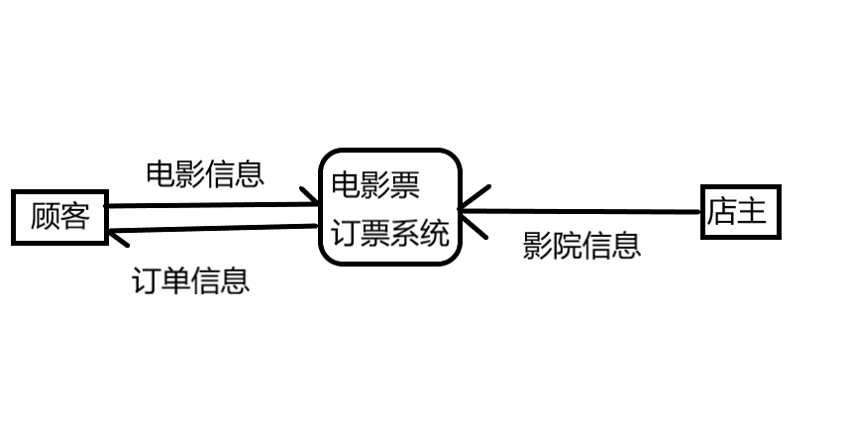

#### 3.3主要功能

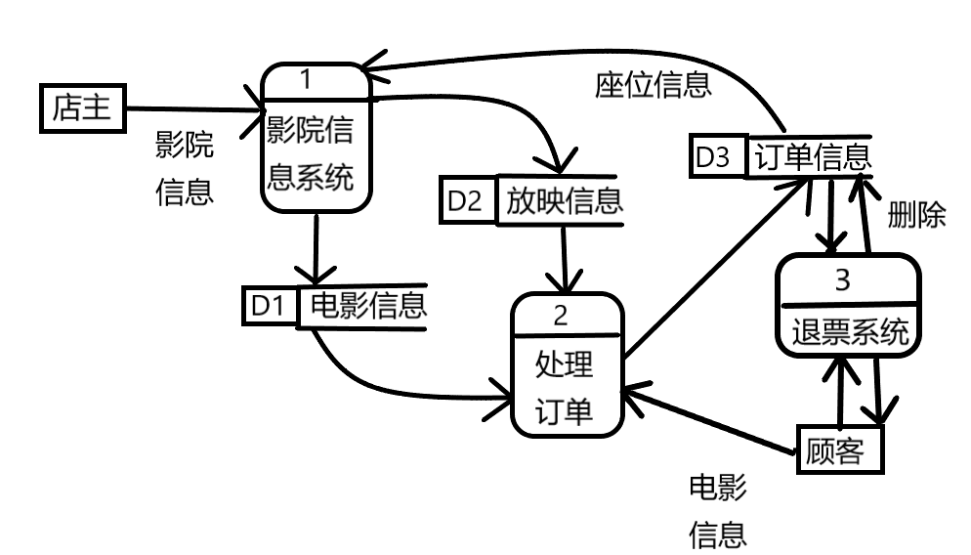

#### 3.31功能细化

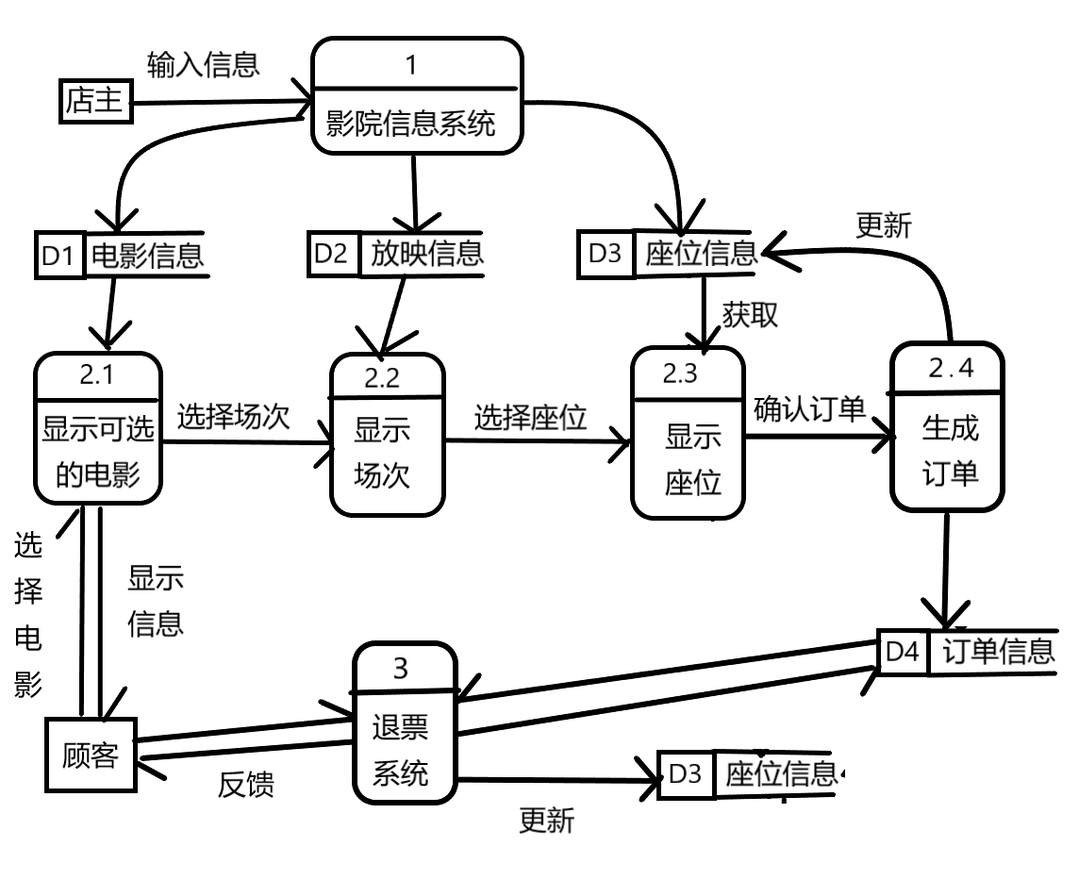

#### 3.32订票

在业务用例‘订票’的业务流程中：

顾客----------------->订票<-------------->查询电影信息

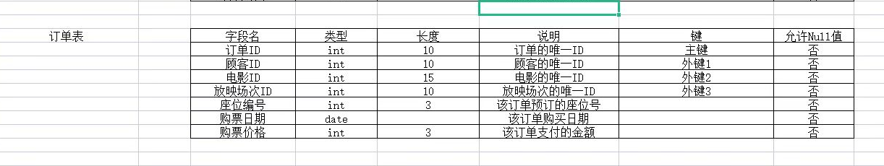

#### 3.33查询电影信息

在这个功能中我们可以通过这个接口帅选自己喜欢的电影的类别然后选择电影的名称，还可以通过简介去了解这部电影的大概内容，然后可以查看到电影的播放时长，和首次上映是什么时候。

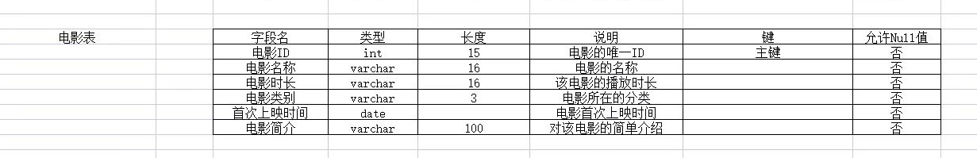

#### 3.34放映场次计划表

此功能是让顾客可以清楚的看到每一部电影的播放场次，时间的。同时也能够让电影院管理者上新新的电影和下架旧的电影。

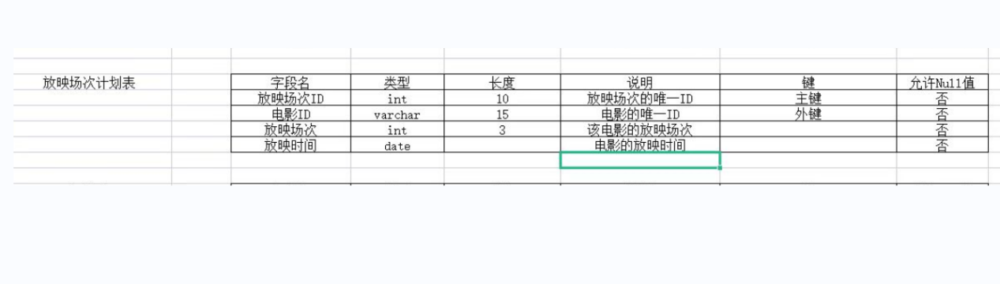

#### 3.35顾客ID

顾客和商家都一样，都有一个唯一的id，而且不能修改。通过手机号去注册账户，设置密码，输入自己的账号名称，就可以注册好了。密码是可以自行修改的。

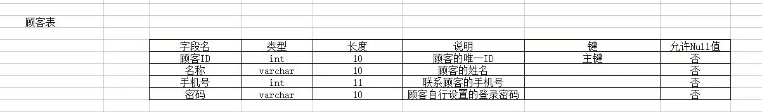

#### 3.36 退票

顾客如果要退票的话（在距离放映时间小于半小时是不能退票的）距离放映时间大于等于半小时可以退票

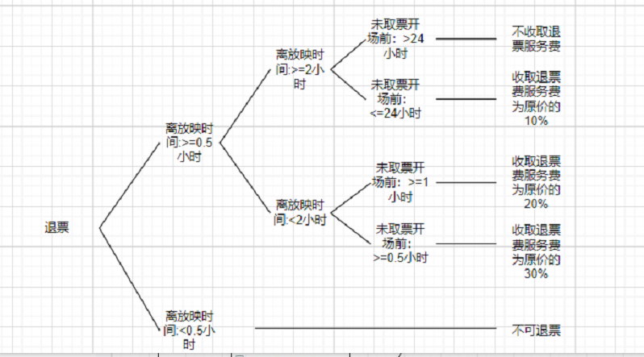

#### 3.37选择位置

顾客在距离电影放映小于5分钟的时候是不能重新选择位置的。大于等于5分钟时可以重新选择位置。

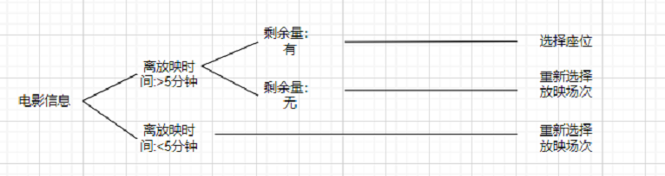

#### 3.38总体用例模型

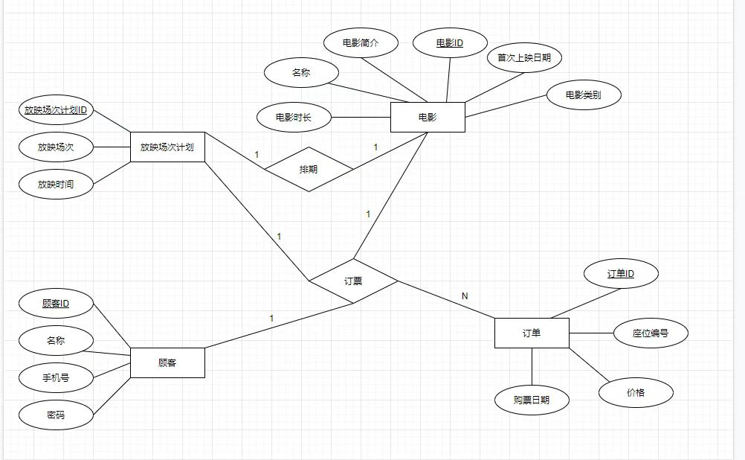

#### 3.39生成的判断树和数字字典

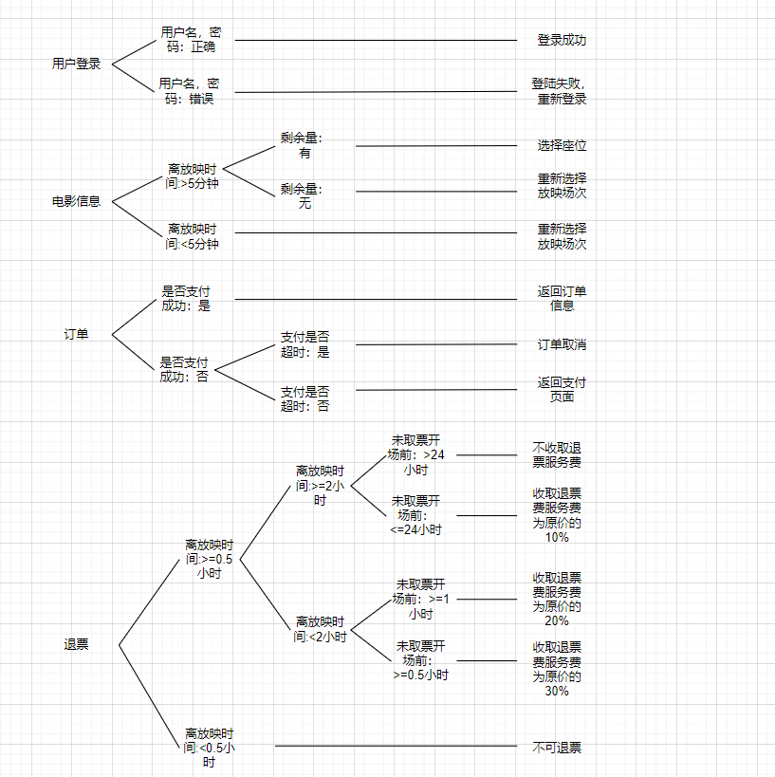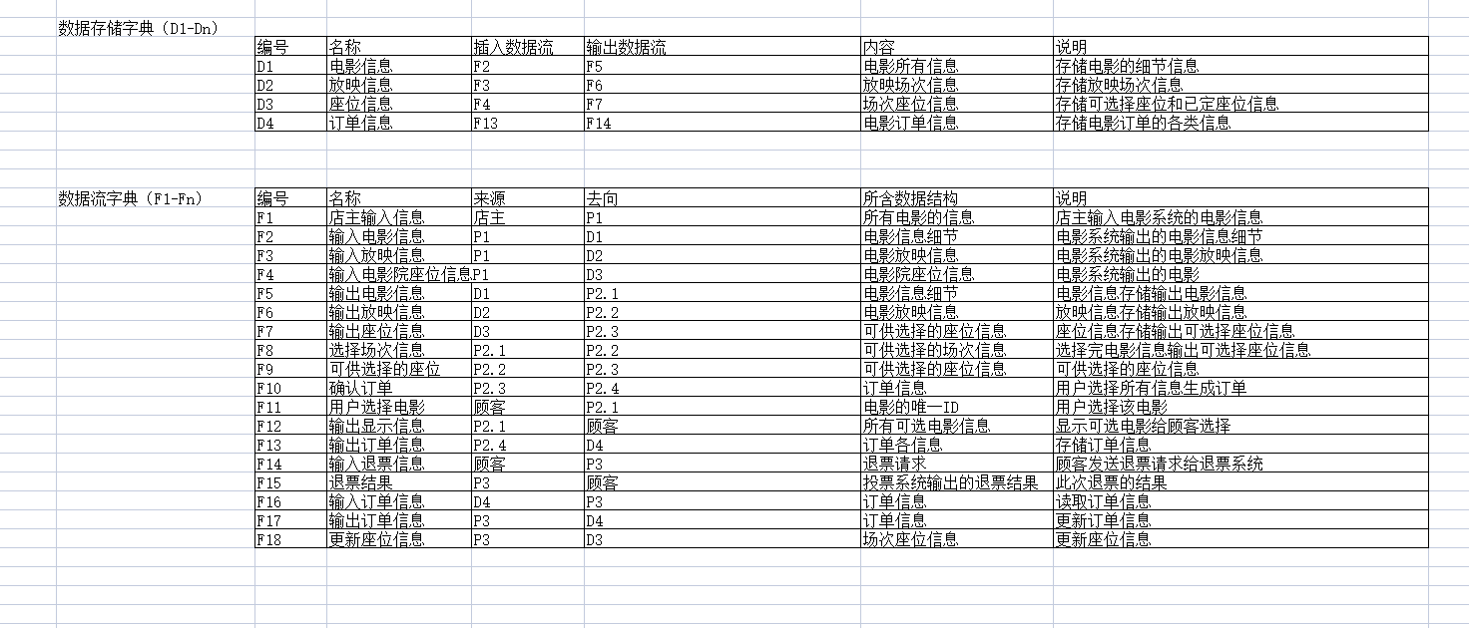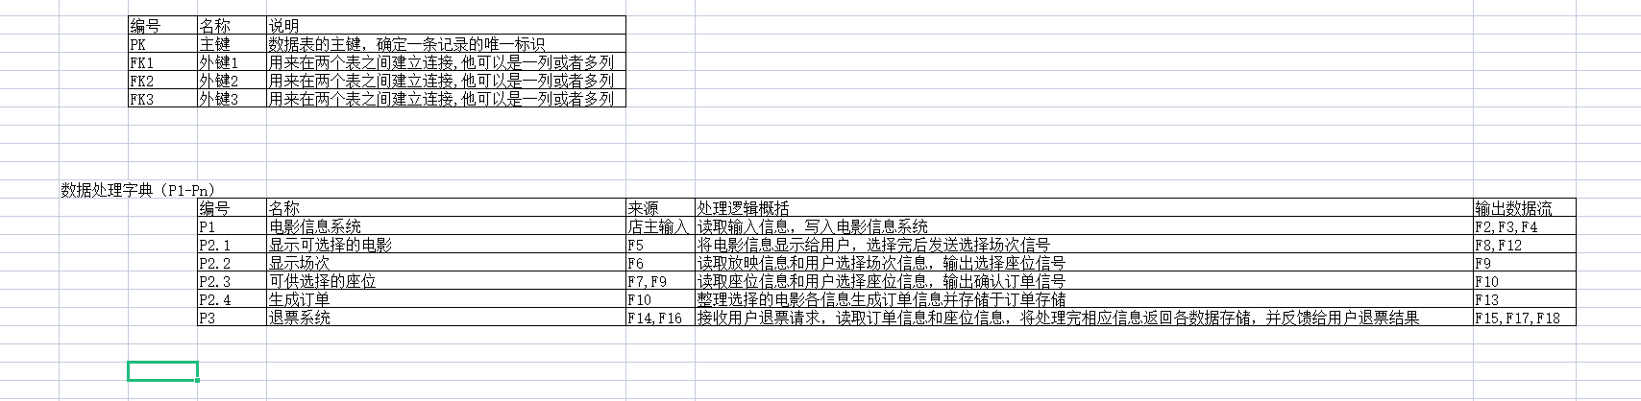

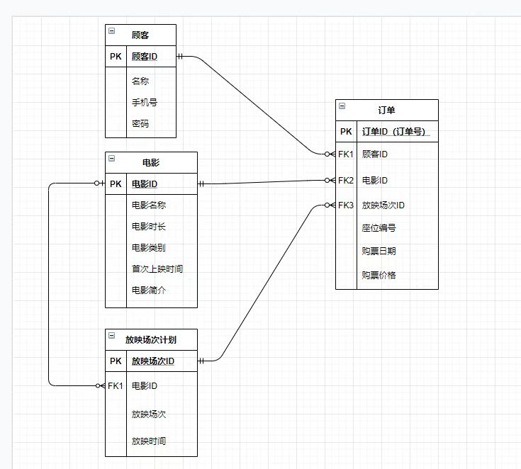

#### 系统的非功能性需求

#### 4.1性能需求

##### 精度需求

在精度需求上，根据使用需求，子啊各项数据的输入，输出及传输过程中，可满足各种精度的需求。

##### 时间需求

在软件方面，相应时间，更新处理时间都比较快和迅速，1-2秒内响应，完全可以满足用户要求。

##### 灵活性

当用户需求，如操作方式，运行环境，结果精度，数据结构与其他软件接口等发生变化是，设计的软件要做适当的调整，灵活性非常大。

##### 故障处理

内部故障处理：在开发阶段可以随即修改数据库里的相应内容。

外部故障： 对编辑的程序进行重新装载时，第一次装载认为错，修改。第二次运行，在需求调用时出错，有错误提示，重试。

##### （5）保密性

本软件作为商业管理辅助设备，它的规模比较小，但需要一定保密技术，先顶一个程序中某些区域的规约，给不同的模块分配不同的功能。

##### （6）可维护性

本软件的组成程序组构较为简单，直观意义上较独立。因此，给予电子化的所构成的硬件的简单可维护的特点，决定了该软件的简单。